ПРОВЕРКА В ОТНОШЕНИИ ООО «УК «Советская»
В Госжилинспекцию поступило обращение от жителей, проживающих по адресу: г. Липецк, ул. Космонавтов д. 37/7, по вопросу проведения ремонта козырька входа в подъезд.
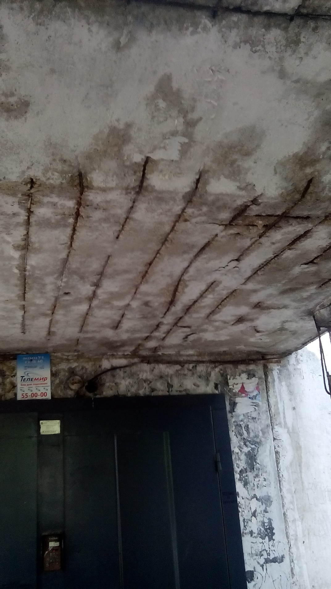.
Госжилинспекцией проведена внеплановая проверка, по результатам которой в отношении ООО «УК «Советская» выдано предписание об устранении выявленных нарушений.
В настоящее время, ранее выданное предписание выполнено, произведен профилактический ремонт мест общего пользования.




